ANALISIS PERBANDINGAN GAYA GEMPA BERDASARKAN SNI 03-1726-2002 DENGAN SNI 1726-2012 (STUDI KASUS PEMBANGUNAN GEDUNG SERBAGUNA ASRAMA HAJI)

Putu Kalphika Sari¹, Ni Nyoman Kencanawati², Hariyadi²
¹Mahasiswa Jurusan Teknik Sipil Universitas Mataram
²Dosen Jurusan Teknik Sipil Universitas Mataram

Jurusan Teknik Sipil, Fakultas Teknik, Universitas Mataram

ABSTRAK
Indonesia merupakan salah satu negara yang sangat rawan akan terjadinya gempa karena berada pada jalur Ring of Fire. Berdasarkan riwayat gempa yang terjadi, diketahui bahwa gempa besar yang terjadi ternyata memiliki percepatan batuan dasar lebih besar dari pada percepatan batuan dasar yang telah ditetapkan dalam peta gempa SNI 03-1726-2002, sehingga pedoman ketahanan gempa SNI 03-1726-2002 direvisi menjadi SNI 1726-2012. Kajian ini bertujuan untuk membandingkan gaya gempa dengan metode statik ekivalen dan metode respon spektrum yang mengacu pada SNI 03-1726-2002 dan SNI 1726-2012, serta membandingkan hasil penulangan beton bertulang dari kedua peraturan gempa tersebut yang diterapkan pada struktur bangunan yang dikaji.
Studi dilakukan terhadap gedung Serbaguna Asrama Haji berlantai 6 dengan struktur beton bertulang di wilayah Mataram dengan kondisi tanah keras. Untuk metode statik ekivalen dilakukan dengan pemodelan gaya gempa terpusat di setiap lantai bekerja secara statis yang besarnya berdasarkan perkalian konstanta berat. Sedangkan untuk metode respon spektrum mengasumsikan bahwa massa terpusat pada tiap lantai dan struktur balok-pelat sangat kaku, dengan besar gaya gempa tergantung dari faktor simpangan, kecepatan dan percepatan.
Hasil studi menunjukkan bahwa gaya geser dasar berdasarkan SNI 1726-2012 terhadap SNI 03-1726-2002 untuk metode statik arah melintang dan memanjang mengalami peningkatan yang sama yaitu sebesar 23,871% sedangkan untuk metode dinamik arah melintang dan memanjang juga mengalami peningkatan berturut-turut sebesar 18,544% dan 26,484%. Berdasarkan gaya gempa tersebut, hasil dari analisis struktur menunjukkan bahwa luas penulangan total mengalami peningkatan sebesar 31,521% untuk metode statik dan 37,946% untuk metode dinamik. Sehingga dapat disimpulkan untuk kasus Gedung Serbaguna Asrama Haji didapatkan total penulangan untuk peraturan baru lebih banyak jika dibandingkan peraturan lama.
Kata Kunci : SNI Gempa 2002, SNI Gempa 2012, gaya geser dasar, metode statik ekivalen, metode respon spektrum, penulangan beton.

- PENDAHULUAN
  - LatarBelakang
Indonesia merupakan salah satu negara yang sangat rawan akan terjadinya gempa. Hal ini disebabkan karena Indonesia merupakan tempat bertemunya tiga lempeng tektonik utama yaitu lempeng Pasific, lempeng Hindia – Himalaya, dan lempeng Eurasia, dengan sembilan lempeng kecil lainnya.
Beberapa tahun terakhir ini, wilayah di Indonesia mengalami beberapa gempa yang cukup besar. Gempa-gempa tersebut telah mengakibatnya banyaknya korban jiwa, keruntuhan dan kerusakan infrastruktur dan bangunan. Hal ini disebabkan banyaknya gedung yang tidak dapat mempertahankan dirinya ketika gempa terjadi.
Gempa akan menimbulkan getaran/goyangan pada tanah ke segala arah dan menggetarkan bangunan yang berdiri diatas tanah tersebut. Gaya akibat gempa pada bangunan direpresentasikan sebagai gaya geser dasar V yang bekerja pada dasar bangunan dan selanjutnya digunakan sebagai gaya gempa rencana yang harus ditinjau dalam perencanaan dan evaluasi struktur bangunan gedung.
Perkembangan peraturan gempa untuk gedung di Indonesia yakni: PBI 1966, PMI 1970, PPTGIUG 1981, SNI 2002 dan saat ini yang terbaru SNI 2012. Berdasarkan peta gempa masing-masing peraturan dapat terlihat bagaimana perubahan tingkat kegempaan suatu wilayah.
Berdasarkan riwayat gempa yang terjadi belakangan ini, setelah dilakukan kajian yang mendalam diketahui bahwa gempa besar yang terjadi ternyata memiliki percepatan batuan dasar lebih besar dari pada percepatan batuan dasar yang telah ditetapkan dalam peta gempa SNI 03-1726-2002. Berdasarkan penemuan tersebut pemerintah bersama para ahli melakukan revisi terhadap pedoman perencanaan struktur tahan gempa. Pada landasan fenomena tersebut dan adanya daya seismotektonik yang baru serta adanya perkembangan peraturan gempa terkini di dunia seperti American Society of Civil Engineering (ASCE) 7-10 dan International Building Code (IBC) 2009, dan adanya keinginan untuk mendorong kemajuan pedoman perencanaan ketahanan gempa di Indonesia, maka pedoman ketahanan gempa SNI 03-1726-2002 direvisi menjadi SNI 1726-2012.
Dilatarbelakangi perubahan peraturan untuk standar gempa tersebut penulis tertarik untuk meninjau sejauh mana perbedaan gaya gempa yang terjadi, sehingga penulis mengangkat judul skripsi “Analisis Perbandingan Gaya Gempa Berdasarkan SNI 03-1726-2002 dengan SNI 1726-2012 (Studi Kasus Pembangunan Gedung Serbaguna Asrama Haji)”.

  - Rumusan Masalah
Berdasarkan latar belakang di atas maka rumusan masalah yang dapat diperoleh adalah sebagai berikut :
- Apa saja perubahan parameter gempa pada Gedung Serbaguna Asrama Haji berdasarkan SNI 03-1726-2002 dan SNI 1726-2012?
- Bagaimana perbandingan gaya gempa dengan metode statik dan metode dinamik pada Gedung Serbaguna Asrama Haji berdasarkan SNI 03-1726-2012 dan SNI 1726-2012?
- Bagaimana hasil analisis struktur gedung berdasarkan perhitungan gaya gempa menurut SNI 03-1726-2002 dan SNI 1726-2012?

  - Tujuan
Adapun tujuan yang ingin dicapai adalah sebagai berikut :
- Mengetahui perubahan parameter gempa pada Gedung Serbaguna Asrama Haji berdasarkan SNI 03-1726-2002 dan SNI 1726-2012.
- Mengetahui perbandingan gaya gempa dengan metode statik dan metode dinamik pada Gedung Serbaguna Asrama Haji berdasarkan SNI 03-1726-2002 dan SNI 1726-2012.
- Menganalisis struktur gedung berdasarkan perhitungan gaya gempa menurut SNI 03-1726-2002 dan SNI 1726-2012.

  - Batasan Masalah
Hal-hal yang menjadi batasan masalah adalah sebagai berikut :
- Bangunan yang dipilih untuk studi kasus yakni Gedung Serbaguna Asrama Haji.
- Analisis dilakukan pada model struktur portal 2D dengan 7 tingkat sudah termasuk level atap, dimana struktur atap menggunakan pelat.
- Analisis gaya gempa dilakukan dengan 2 metode yakni metode statik ekivalen dan metode respon spektrum untuk sistem berderajat kebebasan banyak (MDOF) yang mengacu pada SNI 03-1726-2002 dan SNI 1726-2012.
- Struktur gedung merupakan sistem tunggal dari beton bertulang dengan sistem Struktur Rangka Pemikul Momen Khusus (SRPMK).
- Wilayah Mataram termasuk ke dalam wilayah gempa 4 dengan kondisi tanah keras.
- Direncanakan nilai kuat tekan beton (f’c) 25 MPa, nilai tegangan leleh untuk tulangan utama 400 MPa dan untuk tulangan geser 240 MPa.
- Menganalisis struktur balok dan kolom Gedung Serbaguna Asrama Haji yang mengacu pada SNI 2847-2013.
- Analisis strukturdilakukan pada model struktur portal 3D dengan memperhitungkan beban mati, hidup dan gempa.
- Menggunakan software pendukung yakni SAP2000 Ver.17 untuk analisis struktur dan Matlab R2008b untuk menghitung frekuensi sudut dalam perhitungan analisis gaya gempa dengan metode dinamik.

  - Manfaat
Manfaat penyusunan tugas akhir ini adalah
- Memberikan wawasan dan pengetahuan bagi mahasiswa agar mampu menganalisis gaya gempa baik dengan metode statik dan metode dinamik yang mengacu pada SNI 03-1726-2002 dan SNI 1726-2012 dengan bantuan software pendukung seperti SAP2000 dan Matlab.
- Sebagai bahan pertimbangan mahasiswa untuk refrensi tugas akhir selanjutnya.
- Hasil analisis ini dapat menjadi masukan bagi instansi terkait atau masyarakat pada umumnya.

- DASAR TEORI
  - Tinjauan Pustaka
Zein(2010 dalam Dwinritya dan Firman, 2014) menjelaskan bahwa gempa bumi merupakan suatu gerakan tiba-tiba atau suatu rentetan gerakan tiba-tiba dari tanah dan bersifat transient yang berasal dari suatu daerah terbatas dan menyebar dari titik tersebut kesegala arah. Beban gempa adalah beban yang bekerja pada suatu struktur akibat dari pergerakan tanah yang disebabkan karena adanya gempa bumi (baik itu gempa tektonik maupun gempa vulkanik) yang mempengaruhi struktur tersebut.
Spektra desain yang ada dalam SNI Gempa 2012 dibandingkan dengan spektra desain dalam SNI Gempa 2002, untuk 22 kota-kota di Indonesia. Dari perbandingan tersebut, tampak bahwa beberapa kota mengalami kenaikan nilai spektra desain, termasuk kota Mataram sedangkan beberapa kota mengalami penurunan nilai spektra desain. Untuk kota-kota yang mengalami kenaikan spektra desain yang cukup besar tersebut diperlukan perhatian khusus terhadap gedung-gedung yang telah didesain berdasarkan SNI Gempa 2002 (Arfiadi,2013).
Perbedaan yang paling mendasar pada peraturan gempa SNI 03-1726-2002 dengan SNI 1726- 2012 adalah pada nilai base shear. Gaya geser dasar yang terjadi pada tiap lantai berdasarkan SNI 03-1726-2002 lebih kecil dibandingkan dengan SNI 1726-2012. Lebih kurang tiga kali lebih kecil dibandingkan dengan perhitungan berdasarkan peraturan gempa terbaru, yaitu SNI 1726-2012. Hal ini terjadi dikarenakan koefisien gempa yang digunakan pada peraturan terbaru lebih besar jika dibandingkan dengan peraturan yang lama. Koefisien k, yang merupakan eksponen terkait dengan periode struktur. (Arroniri dkk, 2014).
Faizah (2014) melakukan analisis gaya gempa rencana pada model struktur 2 dimensi, yaitu berupa rangka portal terbuka (open moment resisting frames) beton bertulang, dengan ketinggian 48 meter atau 12 tingkat. Model struktur ditinjau pada 23 kota besar di Indonesia dengan kondisi tanah sedang, dengan menggunakan metode dinamik respon spektra dengan ketentuan SNI 1726-2002 dan SNI 1726-2012. Hasil dari analisis menunjukkan bahwa gaya gempa rencana pada tahun 2012 mengalami penurunan dari tahun 2002 pada 7 kota, sedangkan yang lainnya relatif meningkat termasuk kota Mataram. Peningkatan yang sangat besar terjadi di kota Semarang, Yogyakarta, Kendari, Banda Aceh dan Palu. Gaya gempa rencana tertinggi juga mengalami pergeseran yaitu dari kota Bengkulu pada tahun 2002 beralih ke kota Banda Aceh pada tahun 2012, dikarenakan terjadinya pergeseran status wilayah kegempaan dari tahun 2002 ke 2012.

  - Landasan Teori
- Metode Statik Ekivalen
Berdasarkan SNI 03-1726-2002
Beban geser dasar nominal statik ekuivalen V yang terjadi di tingkat dasar dapat dihitung menurut persamaan :
$V=\frac{C_{1}I}{R}W_{t}$ (2-1)
dimana C₁ merupakan nilai faktor respon gempa yang didapat dari Spektrum Respon Gempa Rencana, I adalah faktor keutamaan berdasarkan fungsi gedung, T adalah waktu getar alami fundamental, dan W_{t}adalah berat total gedung termasuk beban hidup.
Waktu getar alami dengan rumus pendekatan berdasarkan UBC 97 untuk bangunan beton bertulang :
T₁ = 0,0731 h_{n}^{3/4} (2-2)
Untuk mencegah penggunaan struktur gedung yang terlalu fleksibel, nilai waktu getar alami fundamental T₁ dari struktur gedung harus dibatasi :
T₁ <ζ n (2-3)
dimana h_{n} merupakan tinggi total gedung, ζ merupakan koefisien yang membatasi waktu getar alami sedangkan n adalah jumlah lantai.
Besar beban gempa horizontal per tingkat menurut persamaan berikut:
$F_{i}=\frac{W_{i}z_{i}}{\sum_{i=1}^{n}{W_{i}z_{i}}}V$ (2-4)
di mana W_{i}adalah berat lantai tingkat ke-i, termasuk beban hidup yang sesuai, z_{i} adalah ketinggian lantai tingkat ke-i diukur dari taraf penjepitan lateral, sedangkan n adalah nomor lantai tingkat paling atas.

Berdasarkan SNI 1726-2012
Gaya geser dasar seismik dalam arah yang ditetapkan dapat dihitung dengan persamaan:
V = C_{S}W_{t} (2-5)
Dengan C_{S} = koefisien respons seismik, dan W_{t} = berat seismik efektif.
Koefisien respons seismik dihitung berdasarkan persamaan:
$C_{S}=\frac{S_{D1}}{T\left(\frac{R}{I_{e}}\right)}$ (2-6)
Nilai Cs yang dihitung dengan persamaan (2-6) tidak perlu lebih besar dari:
$C_{S}=\frac{S_{DS}}{\left(\frac{R}{I_{e}}\right)}$ (2-7)
Nilai C_{s} minimum ditentukan dengan persamaan:
C_{S}min= 0,044S_{DS}I_{e} (2-8)
C_{S}min>0,01
Keterangan:
R =koefisien modifikasi respons
I_{e} =faktor keutamaan gempa
T=perioda fundamental struktur
Sebagai alternatif pada pelaksanaan analisis untuk menentukan perioda fundamental struktur, dihitung dengan rumus sebagai berikut:
T_{a} = C_{t}h_{n}^{x} (2-9)
h_{n}adalah ketinggian struktur dan koefisien C_{t} dan x ditentukan dari Tabel SNI.
Gaya gempa lateral (F_{x})ditentukan dari persamaan berikut:
$F_{x}=C_{vx}$ (2-10)
$C_{vx}=\frac{w_{x}{h_{x}}^{k}}{\sum_{i=1}^{n}{w_{i}{h_{i}}^{k}}}$ (2-11)
Keterangan :
C_{vx} = faktor distribusi vertikal
V = gaya geser di dasar struktur,
w_{i}dan w_{x} = bagian berat seismik efektif total struktur (W) dikenakan pada tingkat i atau x
h_{i}dan h_{x} = tinggi dari dasar sampai tingkat i atau x.
k = eksponen yang terkait dengan perioda struktur untuk 0,5 detik atau kurang, k =1 untuk perioda sebesar 2,5 detik atau lebih, k =2.

- Metode Respon Spektrum
Pada sturktur MDOF, kontribusi setiap mode ditunjukkan oleh besaran partisipasi setiap mode yang dinyatakan adalah persamaan
$Γ_{j}=\frac{{P_{j}}^{}}{{M_{j}}^{}}=\frac{{{\left\{φ\right\}}_{j}}^{T}\left[M\right]}{{{\left\{φ\right\}}_{j}}^{T}\left[M\right]{\left\{φ\right\}}_{j}}$ (2-12)
Dengan demikian didapatkan nilai modal amplitudo yakni
$Z_{j}=Γ_{j}\frac{Cg}{{ω_{j}}^{2}}$ (2-13)
Dengan demikian modaldisplacement massa ke-i kontribusi mode ke-j adalah:
$Y_{ij}=φ_{ij}Z_{j}$ (2-14)
$Y_{ij}=φ_{ij}Γ_{j}\frac{Cg}{{ω_{j}}^{2}}$ (2-15)
Setelah modaldisplacement diperoleh, maka simpangan horisontal tingkat dapat dihitung. Pada prinsip SRSS, simpangan horisontal massa ke-i dapat dihitung dengan
$Y_{i}=\sqrt{\sum_{j=0}^{n}{{\left(Y_{ij}\right)}^{2}}}$ (2-16)
Dari pembahasan spektrum respon diperoleh suatu hubungan antara percepatan maksimum dan kecepatan maksimum, sehingga percepatan massa ke-i sebagai kontribusi mode ke-j,
${\overset{˙}{Y}}_{maks}=\frac{{\overset{¨}{Y}}_{maks}}{ω}$ (2-17)
${\overset{¨}{Y}}_{ij}=Y_{ij}{ω_{j}}^{2}$ (2-18)
${\overset{¨}{Y}}_{ij}=φ_{ij}Γ_{j}C_{j}g$ (2-19)
Dengan demikian gaya horizontal tingkat atau gaya horizontal yang bekerja pada massa ke-i akibat kontribusi mode ke-j
$F_{ij}{M\overset{¨}{Y}}_{ij}$ (2-20)
$F_{ij}=Mφ_{ij}Γ_{j}C_{j}g$ (2-21)
Dengan prinsip SRSS maka gaya horizontal tingkat dapat dihitung dengan
$F_{i}=\sqrt{\sum_{j=0}^{n}{{\left(F_{ij}\right)}^{2}}}$ (2-22)
Model seismic force juga dapat dicari dari hubungan antara kekakuan dan simpangan
$F_{ij}=KY_{ij}$ (2-23)
$F_{ij}=Kφ_{ij}Γ_{j}\frac{Cg}{{ω_{j}}^{2}}$ (2-24)

- METODE STUDI
  - Umum
Tugas Akhir ini bertujuan untuk membandingkan analisis gaya gempa yang mengacu pada SNI 03-1726-2002 dan SNI 1726-2012. Gedung yang dijadikan studi kasus yakni Gedung Serbaguna Asrama Haji.

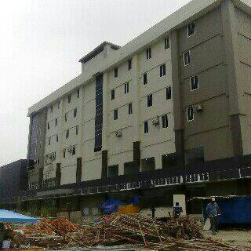
Gambar 3.1 Gedung Serbaguna Asrama Haji

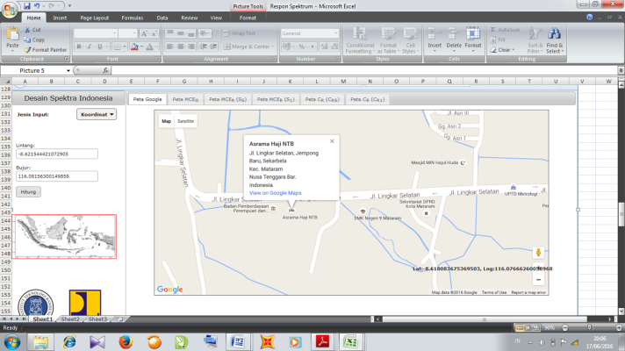
Gambar 3.2 Lokasi Gedung Serbaguna Asrama Haji

  - Pelaksanaan Studi
- Data-data yang digunakan
Dalam analisis ini data-data yang digunakan yakni sebagai berikut :
- Denah gedung
- Tampak Melintang dan memanjang gedung
- Fungsi Bangunan yakni sebagai gedung umum untuk penghunian
- Mutu beton f’_{c}=25MPa dan tegangan leleh baja utama f_{y}=400MPa serta tegangan leleh tulangan geser f_{y} = 240MPa.
- Koordinat bangunan pada Lat : -8.621544421072905 dan Long : 116.08156300149858

- Analisis data
- Analisis gaya gempa
Analisis perbandingan gaya gempa didasarkan pada SNI 03-1726-2002 dan SNI 1726-2012 dengan menggunakan beberapa metode yakni :
- Metode statik ekivalen
- SNI 03-1726-2002
Menetapkan faktor I; Menetapkan wilayah gempa; Menetapkan faktor R; Menentukan nilaiT; Menetukan nilaiC; Menghitung Wt; Menghitung V; Menghitung Fi.
- SNI 1726-2012
Menetapkan faktor I berdasarkan kategori resiko gempa; Menentukan S_{s} dan S₁; Menentukan klasifikasi situs; Menentukan F_{a} dan F_{v}; Menghitung S_{DS} dan S_{D1}; Menentukan R; Menghitung T; Menghitung C; MenghitungW_{t}; Menghitung V; Menghitung Fi.
- Metode respon spektrum untuk sistem berderajat kebebasan banyak (MDOF)
(a) Menghitung massa beban tiap lantai
- Menyusun matriks massa dan kekakuan
- Menentukan frekuensi dan waktu getar alami struktur
- Menentukan mode shape relatif displacement
- Menentukan harga partisipasi mode
- Menghitung nilai Amplitudo
- Menghitung nilai perpindahan maksimum
- Menghitung gaya gempa tiap lantai

- Analisis Struktur
Pada tugas akhir ini dilakukan analisa struktur terhadap balok dan kolom dari material beton bertulang berdasarkan SNI 2847-2013, dimana sebelum menganalisis struktur dilakukan perhitungan tebal pelat lantai maupun pelat atap.

  - Bagan Alir Analisis
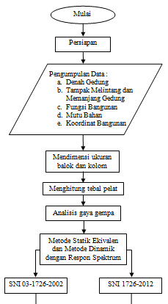

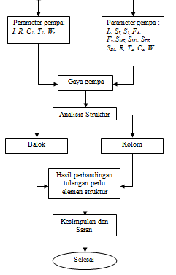

Gambar 3.3 Bagan Alir Studi
- HASIL DAN PEMBAHASAN
  - Analisis Gaya Gempa

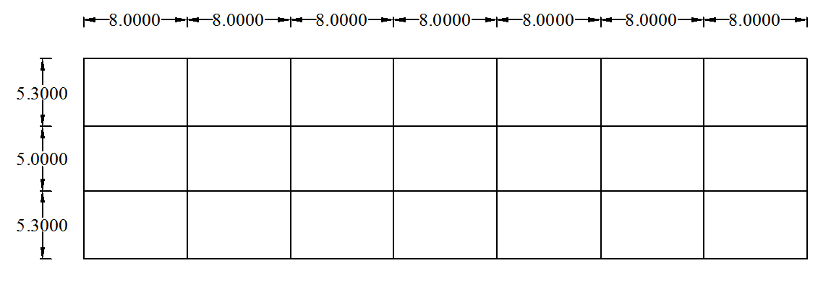
Gambar 4.1 Denah Gedung

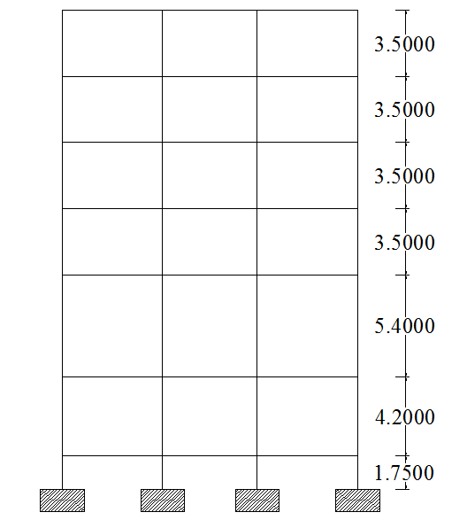
Gambar 4.2 Penampang Melintang

- Perencanaan Dimensi Elemen Struktur
- Balok Utama
Melintang = 300/550
Memanjang = 350/700
- Balok Sloof
Melintang = 200/300
Memanjang = 200/400
- Kolom
Lantai 1-3 = 500/1000
Lantai 4-6 = 400/800
- Tebal pelat, t = 140mm

Tabel 4.1 Berat Gedung tiap Lantai (dalam kg)
n | Wix | Wiy
7 | 81326,7 | 190386
6 | 111961 | 249480
5 | 111961 | 249480
4 | 114985 | 255528
3 | 128286 | 285509
2 | 132072 | 294327
1 | 30700,2 | 72799,4
Total | 711290 | 1597510
Keterangan :
x = arah melintang
y = arah memanjang

4.1.1 Metode Statik Ekivalen
a. Analisis Statik SNI 03-1726-2002
T_{empiris} = C_{t} h_{n}^{3/4}
= 0,0731 (25,35)^{3/4}
= 0,826 detik
T_{maks} = ξ n
= 0,17 x 7
= 1,19 detik
Kontrol:T_{empiris}<T_{maks} .. OK!
Nilai C untuk wilayah gempa 4 dengan kondisi tanah keras yaitu:
C = 0,3/T = 0,3/0,826 = 0,363

Arah Melintang
$$V=\frac{CI}{R}W_{t}=\frac{0,363×1,0}{8,5}\left(711290\right)=30376,3kg$$
Arah Memanjang
$$V=\frac{CI}{R}W_{t}=\frac{0,363×1,0}{8,5}\left(1597510\right)=68223,1kg$$

Tabel 4.2 Gaya gempa statik ekivalen SNI2002
n | Fix | Fiy
7 | 5927,247 | 13852,6
6 | 7033,29 | 15646,04
5 | 5906,676 | 13139,81
4 | 4909,169 | 10891,36
3 | 4186,162 | 9301,089
2 | 2259,278 | 5026,488
1 | 154,4618 | 365,6652

- Analisis Statik SNI 03-1726-2012
Berdasarkan lokasi gedung dan situs kelas SC (Tanah Keras) didapatkan nilai sebagai berikut :
S_{S} = 0,958
S₁ = 0,384
F_{a} = 1,017
F_{v} = 1,416
S_{MS}=F_{a}S_{s} =1,017x0,958= 0,974
S_{M1}=F_{v}S₁=1,416x0,384= 0,543
S_{DS}=2/3S_{MS}=2/3(0,974)= 0,649
S_{D1}=2/3S_{M1}=2/3(0,543)= 0,362
Berdasarkan nilai S_{DS} ≥ 0,5 dan S_{D1} ≥ 0,2 termasuk kategori desain seismik D dan memiliki nilai redundansi ρ = 1,3.
T_{a} = C_{t} h_{n}^{x}
=0,0466 (25,35)^{0,9}
= 0,855 detik
I_{e} = 1,00 (gedung umum untuk penghunian)
R = 8,00 (untuk tipe struktur rangka pemikul momen khusus beton)
$C_{Smaks}=\frac{S_{DS}}{\left(\frac{R}{I_{e}}\right)}=\frac{0,649}{\left(\frac{8}{1,0}\right)}=0,081$
$C_{Shitungan}=\frac{S_{D1}}{T\left(\frac{R}{I_{e}}\right)}=\frac{0,362}{0,855\left(\frac{8}{1,0}\right)}=0,0529$
C_{S}min = 0,044S_{DS}I_{e}
= 0,044 (0,649)(1,0)
= 0,0286 ≥ 0,01 .... OK!
Arah Melintang
V = C_{S} W_{t}
= 0,0529 (711290)
= 37627,3 kg
Arah Memanjang
V = C_{S} W_{t}
= 0,0529 (1597510)
= 84508,3 kg
Nilai k untuk periode T = 0,855 detik yakni 1,18

Tabel 4.3 Gaya gempa statik ekivalenSNI 2012
n | Fix | Fiy
7 | 7890,583 | 18429,29
6 | 9115,906 | 20265,94
5 | 7418,869 | 16493,19
4 | 5935,521 | 13159,95
3 | 4822,312 | 10707,65
2 | 2316,982 | 5151,561
1 | 127,089 | 300,671

4.1.2 Metode Dinamik Respon Spektrum

Tabel 4.4 Arah Melintang
n | Berat | Massa | Kekakuan
1 | 30700,2 | 31,3 | 8769679,3
2 | 132072,0 | 134,6 | 634380,7
3 | 128285,7 | 130,8 | 298480,9
4 | 114984,6 | 117,2 | 1096209,9
5 | 111960,6 | 114,1 | 449007,6
6 | 111960,6 | 114,1 | 449007,6
7 | 81326,7 | 82,9 | 449007,6

Tabel 4.5 Arah Memanjang
n | Berat | Massa | Kekakuan
1 | 72799,4 | 74,2 | 4384839,7
2 | 294327,0 | 300,0 | 317190,4
3 | 285509,4 | 291,0 | 149240,5
4 | 255527,8 | 260,5 | 548105,0
5 | 249479,8 | 254,3 | 224503,8
6 | 249479,8 | 254,3 | 224503,8
7 | 190386,4 | 194,1 | 224503,8

Gaya Gempa
Tabel 4.6 Gaya gempa respon spektrum SNI 2002
n | Fix | Fiy
1 | 877,96 | 2275,90
2 | 3772,41 | 9346,56
3 | 7234,04 | 11486,37
4 | 7250,10 | 10844,32
5 | 8613,87 | 12505,17
6 | 9674,96 | 13491,04
7 | 7585,02 | 12072,22
V | 45008,35 | 72021,58

Tabel 4.7 Gaya gempa respon spektrum SNI 2012
n | Fix | Fiy
1 | 1073,59 | 2942,04
2 | 5078,11 | 11870,34
3 | 8577,09 | 14265,64
4 | 8499,21 | 13589,46
5 | 10025,29 | 16045,66
6 | 11195,00 | 17161,61
7 | 8906,29 | 15221,35
V | 53354,59 | 91096,11

Gambar 4.3 Perbandingan gaya gempa tiap lantai (a) Arah melintang (b) Arah memanjang

Berdasarkan Gambar 4.3 Perbandingan gaya gempa tiap tingkat dalam arah melintang, dapat dilihat bahwa gaya gempa horizontal cenderung meningkat pada setiap peningkatan level gedung untuk metode statik ekivalen. Pada tingkat 1-6 gaya gempa horizontal terus mengalami peningkatan, namun pada lantai teratas mengalami penurunan. Ini dikarenakan faktor berat pertingkat dan tinggi dari taraf penjepit lateral. Hal tersebut menunjukkan bahwa semakin tinggi level bangunan maka gaya gempa horizontal juga mengalami peningkatan, kecuali untuk lantai teratas dikarenakan memiliki berat yang lebih kecil dibandingkan tingkat lainnya. Sama halnya dengan metode statik ekivalen, pada metode respon spektrum juga mengalami peningkatan. Namun pada tingkat 3 dan 4 terjadi penurunan pada metode respon spektrum berdasarkan SNI 2012. Ini disebabkan karena beberapa nilai mode shapes untuk tingkat 3 lebih besar dibandingkan tingkat 4. Jika dilihat secara keseluruhan untuk arah melintang berdasarkan SNI 2012 terhadap SNI 2002 gaya gempa horizontal mengalami peningkatan. Sedangkan dari segi penggunaan metode, gaya gempa horizontal dengan metode respon spektrum lebih besar dibandingkan metode statik ekivalen.
Gambar 4.3 Perbandingan gaya gempa tiap tingkat dalam arah memanjang, menunjukkan peningkatan gaya gempa horizontal pada metode statik ekivalen untuk arah memanjang. Sedangkan untuk metode respon spektrum pada tingkat 3 ke tingkat 4 mengalami penurunan gaya gempa horizontal, dimana tingkat yang lain relatif mengalami peningkatan nilai gaya gempa. Berdasarkan Gambar 4.3 Perbandingan gaya gempa tiap tingkat dalam arah memanjang tersebut secara keseluruhan dapat dilihat bahwa pada tingkat bawah yakni tingkat 1 sampai tingkat 4 untuk metode respon spektrum mengalami peningkatan gaya gempa horizontal dibandingkan metode statik ekivalen untuk kedua peraturan, sedangkan tingkat atas cenderung mengalami penurunan.

Gambar 4.4 Perbandingan gaya geser dasar (a) Arah melintang (b) Arah memanjang

Gaya geser dasar merupakan penjumlahan dari keseluruhan gaya gempa horizontal yang terdistribusi pada setiap tingkat. Sehingga berdasarkan Gambar 4.4 Perbandingan gaya geser dasar, dapat disimpulkan bahwa gaya geser dasar untuk SNI 2012 lebih besar dibandingkan SNI 2002. Dimana berdasarkan SNI 2012 terhadap SNI 2002 untuk arah melintang dan arah memanjang dengan metode statik ekivalen mengalami peningkatan yang sama sebesar 23,871%. Sedangkan berdasarkan SNI 2012 terhadap SNI 2002 untuk arah melintang dan arah memanjang dengan metode respon spektrum, gaya geser dasar mengalami peningkatan berturut-turut sebesar 18,544% dan 26,484%. Sehingga berdasarkan hasil analisis perbandingan spektra desain yang dilakukan oleh Y. Arfiadi (2013) terbukti bahwa gaya gempa rencana untuk kota Mataram dengan kondisi tanah keras mengalami peningkatan dari SNI 2002 ke SNI 2012.

  - Analisis Struktur
Dengan ukuran dimensi yang sama untuk kedua metode didapatkan hasil penulangan total sebagai berikut :

Gambar 4.5 Luas Tulangan Perlu (a) Balok (b) Kolom (c) Total antara Balok dan Kolom

Gambar 4.5 Luas tulangan perlu (a) Balok, menunjukkan peningkatan luas tulangan pada elemen struktur balok berdasarkan SNI 2012 terhadap SNI 2002, dimana peningkatan luas tulangan dengan metode statik ekivalen dan metode respon spektrum berturut-turut 18,101% dan 16,667%. Sedangkan Gambar 4.5 Luas tulangan perlu (b) Kolom, menunjukkan peningkatan luas tulangan pada elemen struktur kolom berdasarkan SNI 2012 terhadap SNI 2002, dimana peningkatan luas tulangan dengan metode statik ekivalen dan metode respon spektrum berturut-turut 43,550% dan 56,842%. Pada Gambar 4.5 Luas tulangan perlu (c) Total antara balok dan kolom, peningkatan luas tulangan dengan metode statik ekivalen dan metode respon spektrum berturut-turut 31,521% dan 37,946%. Dengan kata lain, peningkatan ini terjadi dikarenakan meningkatnya gaya geser dasar dari SNI 2002 ke SNI 2012 yang berpengaruh dengan peningkatan jumlah penggunaan tulangan struktur. Untuk itu diperlukan perhatian terhadap gedung-gedung di Mataram yang sudah didesain dengan SNI 2002.

- KESIMPULAN DAN SARAN
  - Kesimpulan
Berdasarkan studi terhadap gedung Serbaguna Asrama Haji berlantai 6 dengan struktur beton bertulang di wilayah Mataram dengan kondisi tanah keras dapat disimpulkan bahwa :
- Peraturan Gempa SNI 03-1726-2012 merupakan penyempurnaan dari peraturan lama yakni SNI 03-1726-2002 yang memberikan pengaruh terhadap perencanaan. Perbedaan dari kedua peraturan tersebut yakni penggunaan rumus yang lebih luas atau mendetail berdasarkan parameter-parameter seperti faktor keutamaan (I), faktor reduksi gempa (R), faktor respon gempa (C), waktu getar alami (T), dll yang sudah ditetapkan dan telah diterbitkannya peta-peta baru dalam penentuan percepatan batuan dasar.
- Gaya geser dasar berdasarkan SNI 03-1726-2012 terhadap SNI 03-1726-2002 untuk metode statik arah melintang dan memanjang mengalami peningkatan yang sama sebesar 23,871% sedangkan untuk metode dinamik arah melintang dan memanjang juga mengalami peningkatan berturut-turut sebesar 18,544% dan 26,484%.
- Total luas penulangan berdasarkan beban gempa menurut SNI 03-1726-2012 terhadap beban gempa SNI 03-1726-2002 untuk struktur balok dengan metode statik dan dinamik mengalami peningkatan berturut-turut sebesar 18,101% dan 16,667% sedangkan untuk struktur kolom dengan metode statik dan dinamik juga mengalami peningkatan berturut-turut sebesar 43,550% dan 56,842%. Apabila ditotal keseluruhan peningkatan luasan penulangan yakni sebesar 31,521% untuk metode statik dan 37,946% untuk metode dinamik. Sehingga dapat disimpulkan untuk kasus Gedung Serbaguna Asrama Haji didapatkan total penulangan untuk peraturan baru lebih banyak jika dibandingkan peraturan lama.

  - Saran
- Untuk perencanaan struktur gedung di Indonesia sudah seharusnya menggunakan peraturan gempa yang terbaru yakni SNI 03-1726-2012, dimana peraturan terbaru tersebut sudah mengikuti perkembangan teknologi yang ada sehingga perhitungan gaya gempa lebih akurat dalam penggunaannya dibandingkan SNI 03-1726-2002.
- Untuk studi selanjutnya dapat dilakukan untuk gedung yang sama namun divariasikan dari jenis tanahnya yakni tanah keras, tanah sedang dan tanah lunak, sehingga didapatkan variasi grafik respon spektrum 3 jenis tanah untuk wilayah Mataram.
- Selain itu studi selanjutnya juga dapat dilakukan untuk gedung yang sama namun divariasikan dari wilayah kegempaannya, sehingga didapatkan variasi grafik respon spektrum untuk berbagai macam wilayah gempa di Indonesia.

Daftar Pustaka
Arfiadi, Y., 2013, Pengaruh Penetapan SNI Gempa 2012 pada Desain Struktur Rangka Momen Beton Bertulang di Beberapa Kota di Indonesia.
Arroniri, M.R., Wibowo, A. dan Anggraini, R., 2014, Perencanaan Alternatif Struktur Beton Bertulang Gedung Dekanat Fakultas Teknik Universitas Brawijaya Malang berdasarkan SNI 1726 – 2012, Universitas Brawijaya, Malang..
Badan Standarisasi Nasional, 2002, Standar Perencanaan KetahananGempa untuk Bangunan Gedung (SNI 03-1726-2002), Departemen Pekerjaan Umum, Jakarta.
Badan Standarisasi Nasional, 2012, Tata Cara Perencanaan Ketahanan Gempa untuk Struktur Bangunan Gedung dan Non Gedung (SNI 1726-2012), KementrianPekerjaan Umum, Jakarta..
Badan Standarisasi Nasional, 2013, Persyaratan Beton Struktural untukBangunan Gedung(SNI 2847- 2013), Departemen Pekerjaan Umum, Jakarta.
Dwinritya, W.H. dan Firman, A., 2014, Implementasi SNI 03-1726-2002 dan SNI 1726-2012, Politeknik Negeri Bandung, Bandung.
Faizah, R., 2014, Analisis Gaya Gempa Rencana pada Struktur Bertingkat Banyak dengan Metode Dinamik Respon Spektra, Universitas Islam Indonesia, Yogyakarta.

